### **HƯỚNG DẪN SỬ DỤNG**

### **1.1 Trang chủ**

Trang chủ là trang đầu tiên mà người sử dụng sẽ gặp khi ghé thăm trang web. Tại trang chủ khách viếng thăm sẽ thấy được những sách mới nhất mà cửa hàng cung cấp.

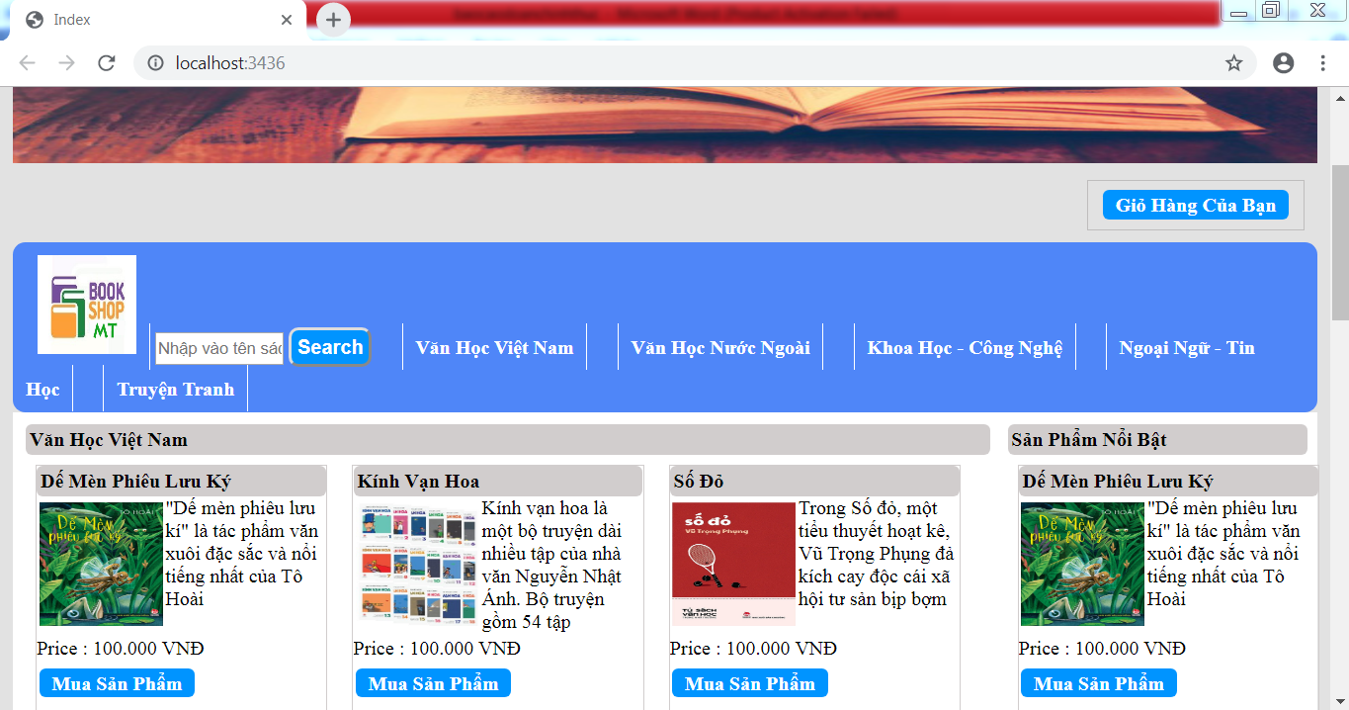

Hình Trang Chủ

### **1.2 Trang sách theo chủ đề**

Đây là trang hiển thị các chủ đề sách tương ứng khi bạn click vào menu chủ đề sách trên thanh menu, tất cả các sách thuộc chủ đề sẽ hiển thị tương ứng ở phần giữa trang web.

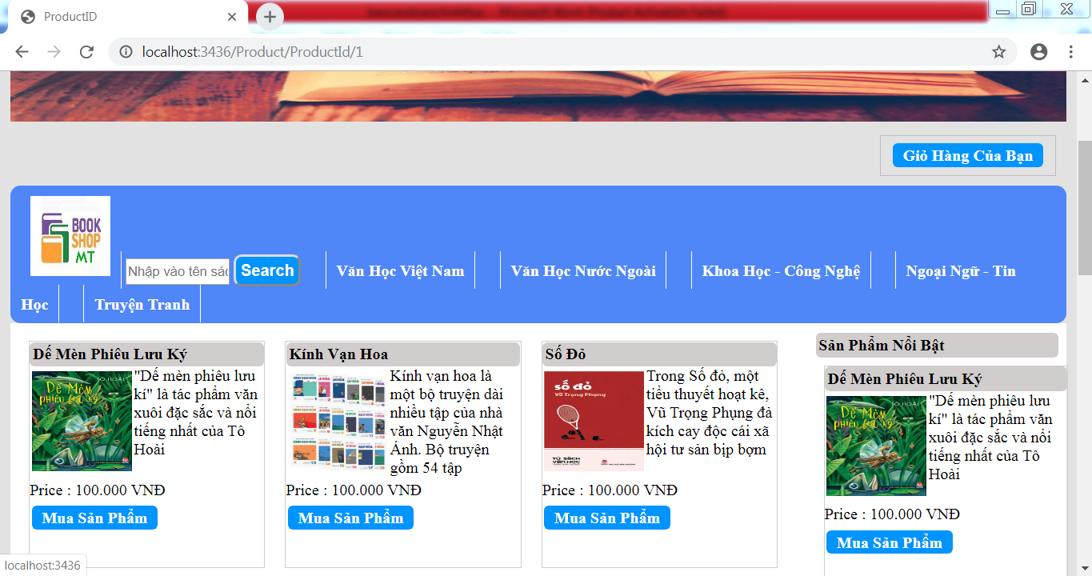

Hình Sách theo chủ đề

### **1.3 Trang chi tiết sách**

Trang hiển thi chi tiết cuốn sách khi bạn click vào tựa cuốn sách mà bạn quan tâm.

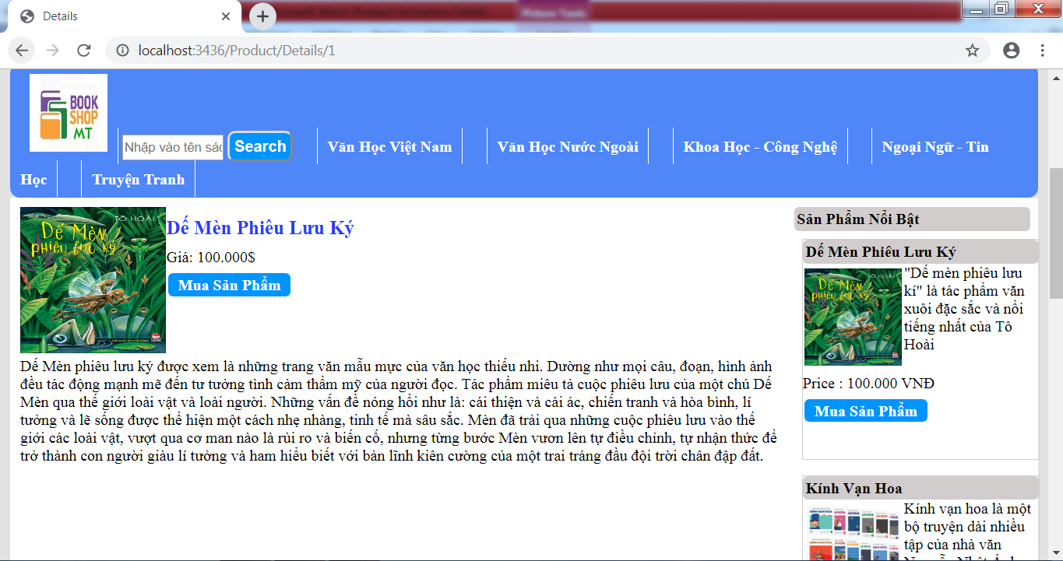

Hình Trang Chi tiết sách

### **1.4 Trang tìm kiếm**

Khi các bạn muốn tìm kiếm sách hãy gõ vào textbox ở phía bên trái trên cùng và nhấn vào nút Search bên cạnh ta sẽ chuyển đến trang kết quả tìm kiếm.

Trang này sẽ hiển thị kết quả tìm kiếm theo từ khóa mà bạn nhập .

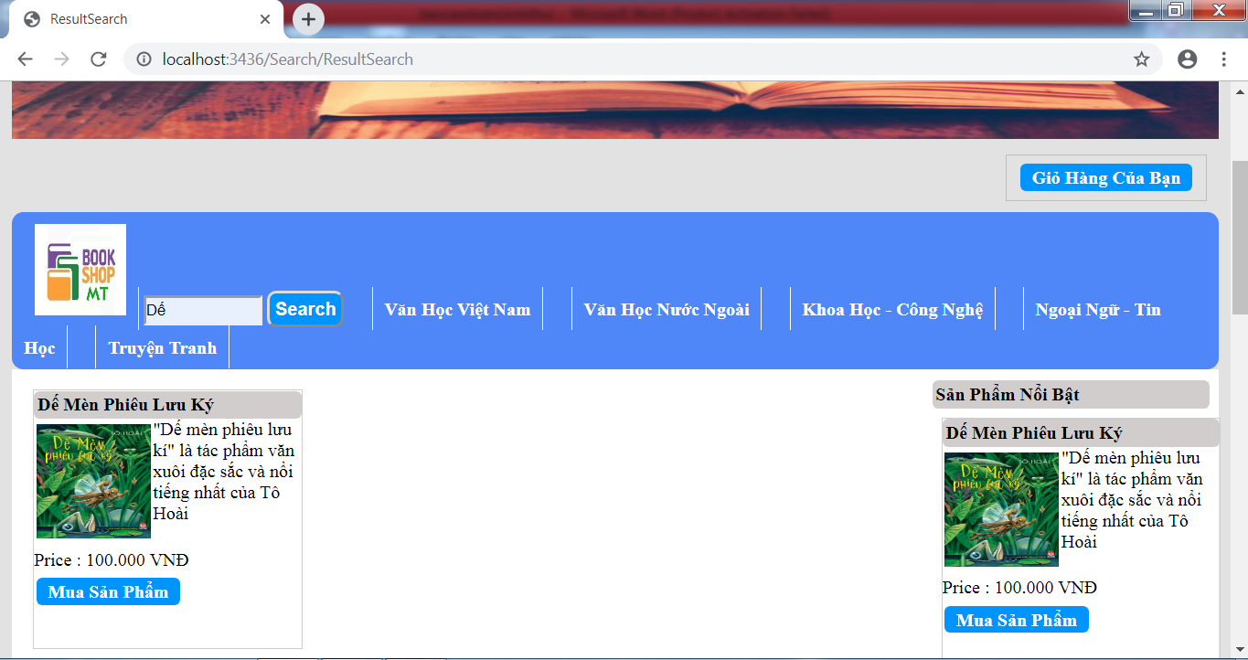 Hình Trang Kết quả tìm kiếm

### **1.5 Giỏ hàng**

Để đến với trang giỏ hàng bạn nhấp vào nút chọn mua ở mỗi cuốn sách được hiển thị. Sau khi nhấp vào nút “chọn mua”, bạn sẽ được đưa đến trang giỏ hàng với cuốn sách vừa chọn đây là giao diện:

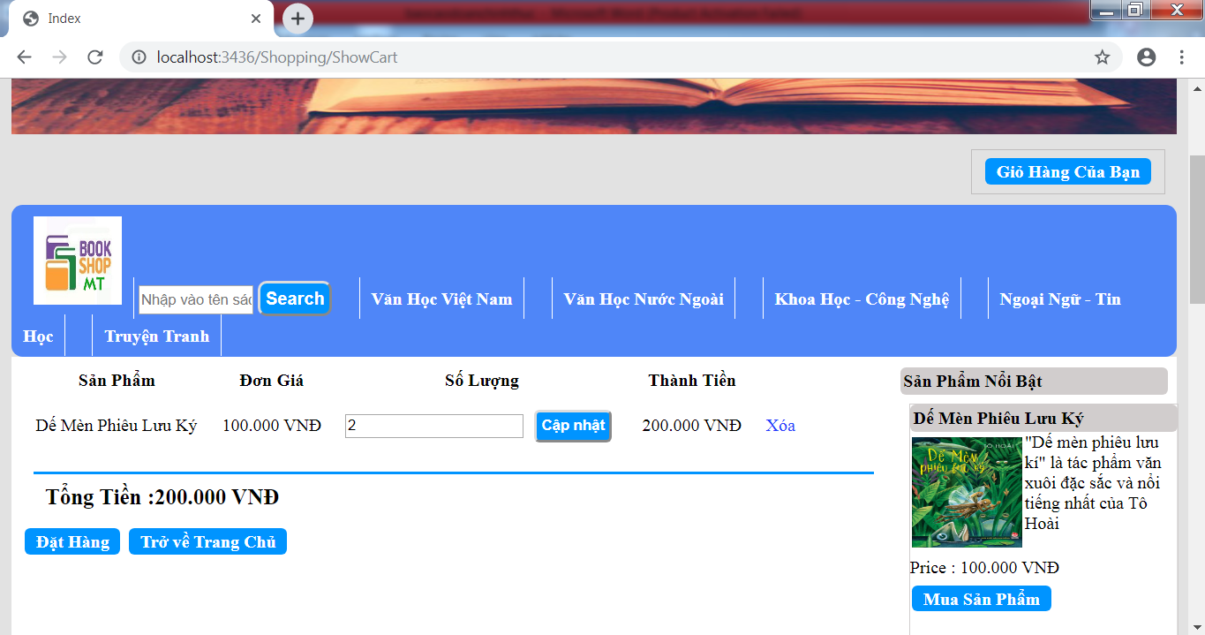

Hình Trang Giỏ hàng

Tổng tiền sẽ được cập nhật khi bạn nhấn vào nút cập nhật , nếu như bạn muốn xóa cuốn sách ra khỏi giỏ hàng chỉ việc nhấn vào “Xóa”.

### **1.6 Trang thanh toán**

Sau khi đã chọn được những cuốn sách ưng ý, bạn nhấn vào nút thanh toán, sau khi nhấn ta sẽ có phần nhập vào thông tin người mua và có thông báo đặt hàng thành công

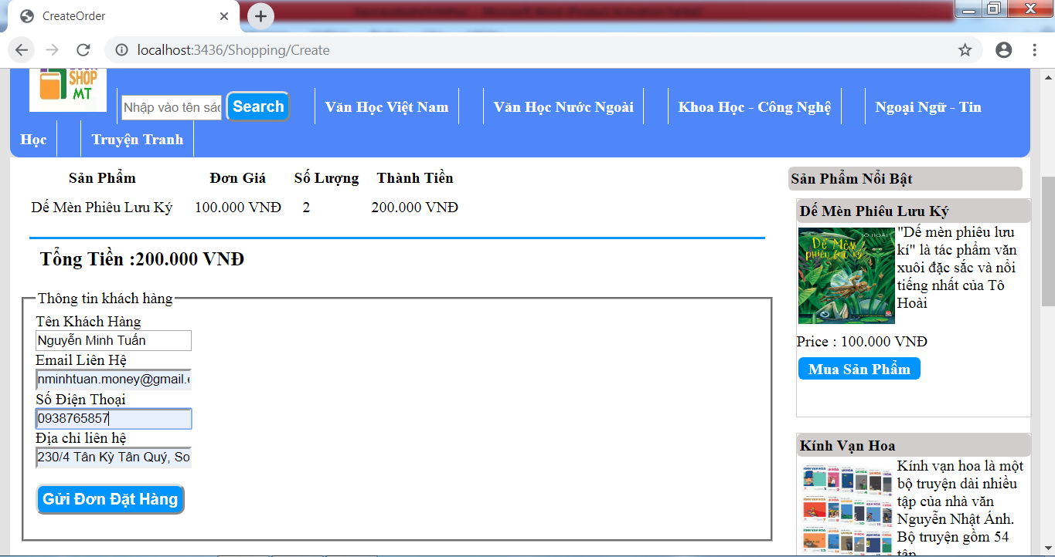

Hình Trang thông tin người mua

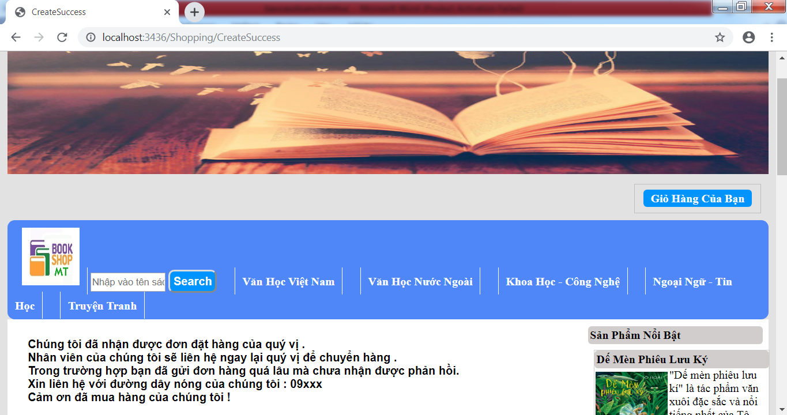

Hình Thông báo mua hàng

Như vậy là bạn đã mua thành công sách sẽ được chuyển đến tạn nơi cho bạn và và cũng sẽ thu tiền tận nơi luôn.